## Uitwerking registratie verlofdagen

De leerling maakt per werknemer een werkblad aan. Hieronder staat het totaaloverzicht van alle werknemers.

**April**

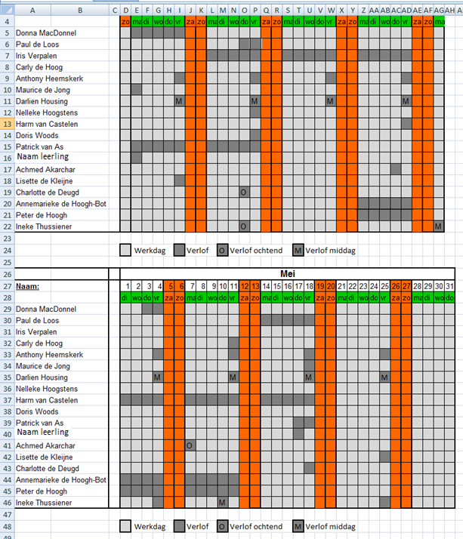

Hier volgt het totaaloverzicht van de opgenomen vrije dagen en het aantal dagen dat de werknemers nog over hebben. Het is netjes als de leerling niet dit totaaloverzicht verspreidt, maar elke werknemer persoonlijk bericht over zijn/haar nog te besteden vrije dagen.

|  |  |  |  |  |  |
| --- | --- | --- | --- | --- | --- |
| **Naam** |  | **April** | **Mei** | **Totaal** | **Vrije dagen** |
|  |  |  |  |  | **nog te besteden** |
| Donna MacDonnel | | 5 | 2 | 7 | 19 |
| Paul de Loos | | 1 | 5 | 6 | 20 |
| Iris Verpalen | | 15 | 0 | 15 | 11 |
| Carly de Hoog | | 0 | 1 | 1 | 25 |
| Anthony Heemskerk | | 4 | 4 | 8 | 18 |
| Maurice de Jong | | 1 | 1 | 2 | 24 |
| Darlien Housing | | 2 | 2 | 4 | 22 |
| Nelleke Hoogstens | | 1 | 0 | 1 | 25 |
| Harm van Castelen | | 1 | 15 | 16 | 10 |
| Doris Woods | | 1 | 0,5 | 1,5 | 24,5 |
| Patrick van As | | 10 | 2 | 12 | 14 |
| Naam leerling | | 1 | 1 | 2 | 24 |
| Achmed Akarchar | | 1 | 0,5 | 1,5 | 24,5 |
| Lisette de Kleijne | | 1 | 1 | 2 | 24 |
| Charlotte de Deugd | | 0,5 | 1 | 1,5 | 24,5 |
| Annemarieke de Hoogh-Bot | | 5 | 10 | 15 | 11 |
| Peter de Hoogh | | 5 | 10 | 15 | 11 |
| Ineke Thussiener | | 1,5 | 2,5 | 4 | 22 |